09.04.2020 «Развитие произвольного внимания»
«Коррекция и развитие психомоторики и сенсорных процессов обучающихся с ОВЗ»
Скоробогатов Вася 2 кл.
Педагог-психолог: Боярова Светлана Александровна. Viber, Watsap:89233331050
Время занятий: четверг– 13.00ч.
Ход занятия:
-Вася, посмотри на картинку, видишь каждой Бабе Яге присвоен номер, напиши под картинкой, чья избушка нарисована (номер Бабы Яги)
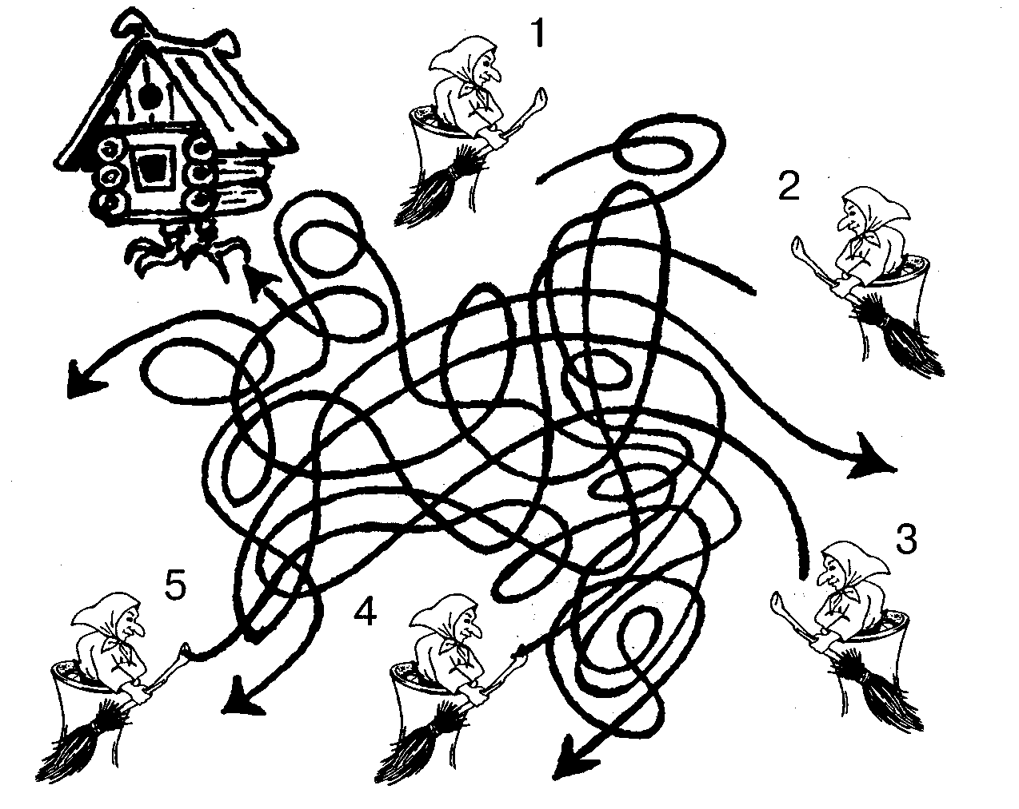

-Вася, посмотри на следующую картинку, чего там не хватает, дорисуй вторую половину, так чтобы получилось мордашка животного, подпиши под картинками, кто у тебя получился.

